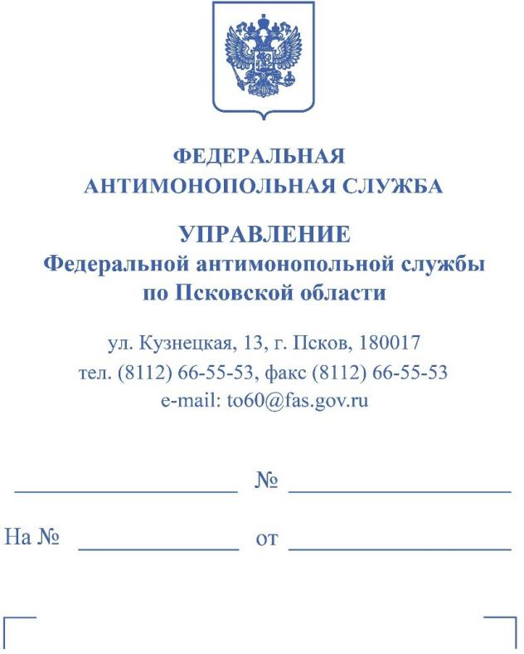

ПРЕДПИСАНИЕ
по делу № 060/06/105-166/2026
об устранении нарушений законодательства
о контрактной системе

«15» мая 2026 года г. Псков

Комиссия Псковского УФАС России по контролю в сфере закупок (далее – Комиссия) в составе:
рассмотрев жалобу с использованием системы видеоконференц-связи ООО «Д» на положения извещения о проведении электронного аукциона на выполнение работ по капитальному ремонту кровли объекта "Здание детского сада "Золотой петушок" структурного подразделения МБОУ "Тямшанская гимназия", расположенного по адресу: Псковская обл., Псковский район, дер. Тямша, ул. Солнечная, д.1б (номер извещения: 0357300016926000001),
и в результате осуществления внеплановой проверки в соответствии с п.1 ч.15 ст.99 Федерального закона от 05.04.2013 № 44-ФЗ «О контрактной системе в сфере закупок товаров, работ, услуг для обеспечения государственных и муниципальных нужд» (далее – Закон о контрактной системе)

ПРЕДПИСЫВАЕТ:

- Заказчику устранить нарушение Закона о контрактной системе, путем отмены всех протоколов, составленных в ходе определения поставщика (подрядчика) и внесении изменений в извещение, с учетом решения по делу № 060/06/105-166/2026.
- Оператору электронной площадки, обеспечить техническую возможность исполнения первого пункта настоящего предписания.
- Заказчику в срок до 08 июня 2026 года сообщить в Управление об исполнении предписания.

Невыполнение в установленный срок предписания влечет наложение административного штрафа на должностных лиц в соответствии с ч.7 ст. 19.5 Кодекса Российской Федерации об административных правонарушениях.

